新桥街道中心幼儿园小五班幼儿今日动态
2025.12.9 星期二 天气：晴
一、来园篇：
今日来园人数24人，7人请假。
丁奕辰、黄宇泽、戴金轩、李景行、吴璟逸、郭闻政、赵永辰、郭旭、刘砚宁、刘熠赫、万昱舒、陈佳玥、孙若黎、王以沫、蒲书瑶、杨岑玥、王清羽、钟苡橙、马欣雨、陈锦瑜、陆悠悠、周昕妤、包星允、吴璧岑能自主进教室、放水杯、签到并根据自己的兴趣选择区域游戏。
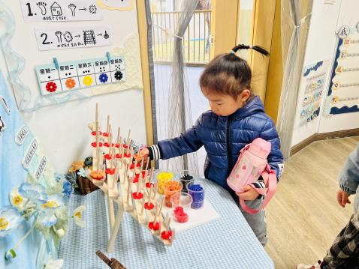 | 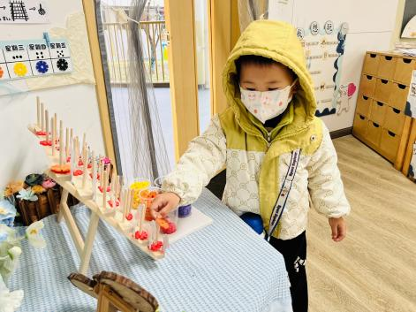 | 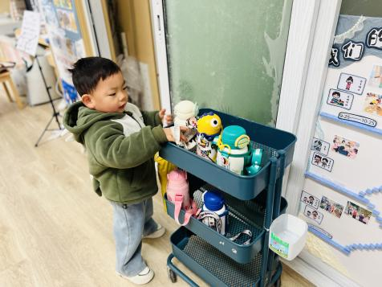
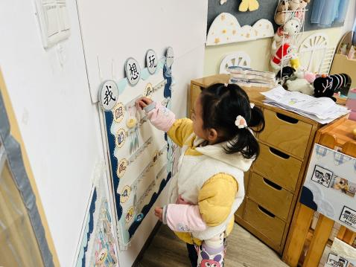 | 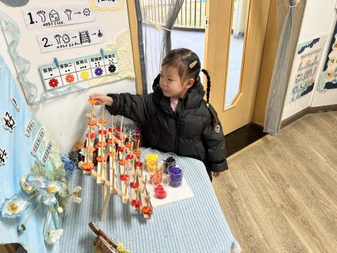 | 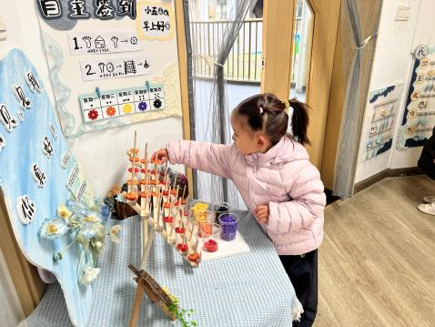
二、点心篇：
今天的早点是牛奶、坚果拼盘、饼干、奶酪棒。宝贝们在提醒下能自主进行吃早点、漱口、擦嘴巴，吃完后能与同伴一起进行桌面游戏。
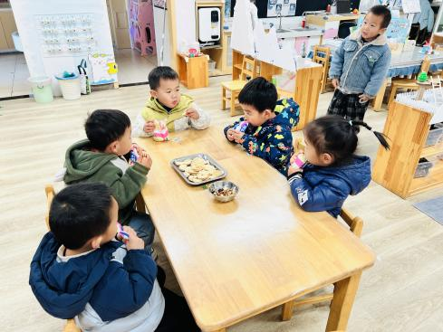 | 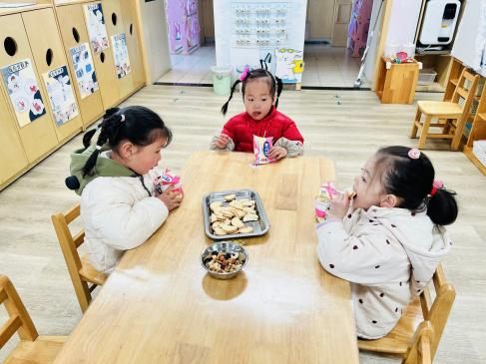 | 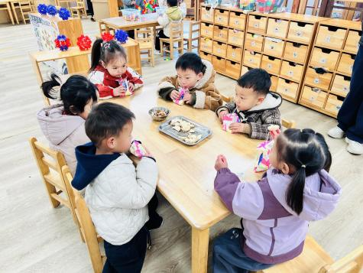
- 区域游戏篇：
今天宝贝们根据自己想法选择游戏区域，并能专注玩自己的游戏。
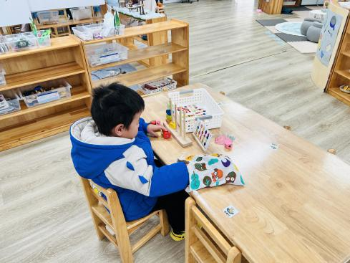 | 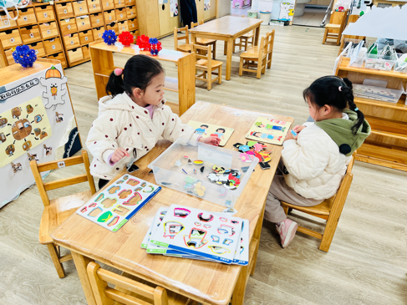 | 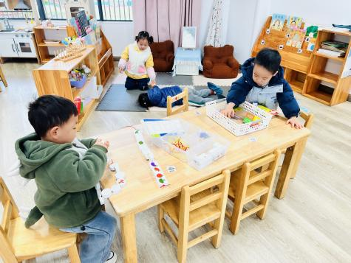
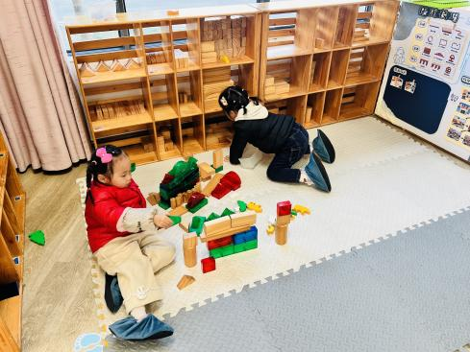 | 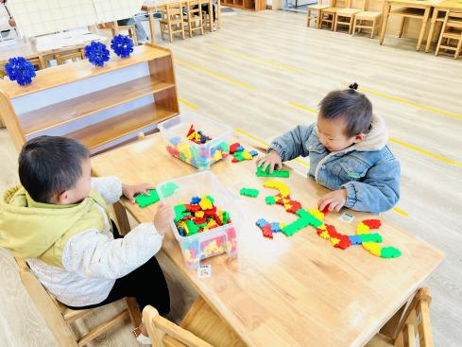 | 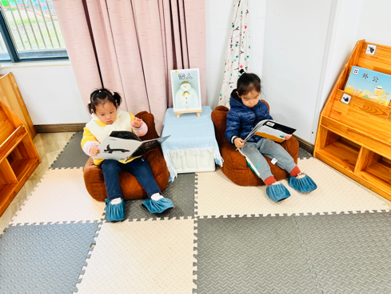
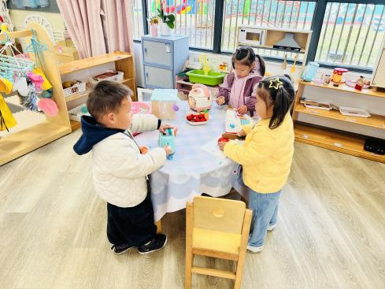 | 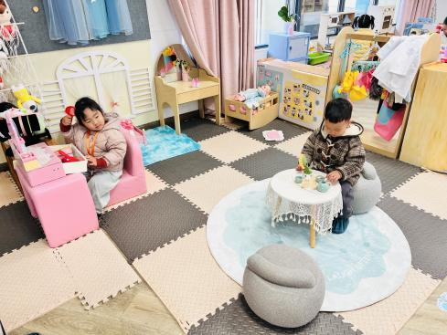 | 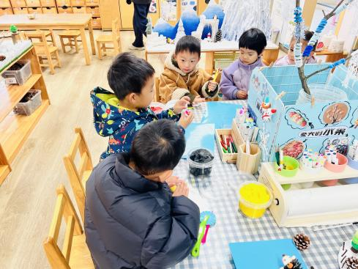
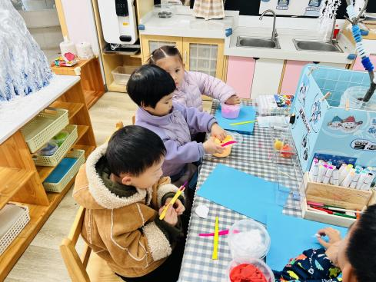 | 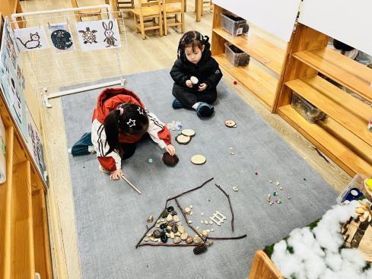

益智区：李景行选择游戏《水果糖葫芦》；钟苡橙、孙若黎选择游戏《生日聚会》，她们根据底板上的人物寻找合适的搭配；戴金轩选择《积木宝宝排排队》游戏；吴璟逸选择《水果找一找》游戏，他能用一一对应的方法寻找到匹配的水果。
建构区：万昱舒、王清羽在地垫上搭建积木；郭旭、黄宇泽在桌面上玩拼插积木。
图书区：包星允、马欣雨在沙发上阅读绘本。
娃娃家（厨房）：丁奕辰、周欣妤、吴璧岑在娃娃家厨房烧饭，他们分别扮演不同的角色，切菜、烤面包、泡茶，还在桌子上准备好了碗勺。但是游戏结束后收拾整理的情况还有待加强。
娃娃家：蒲书瑶、刘熠赫在娃娃家的卧室游戏，蒲书瑶对着镜子梳头、涂“润肤霜”，刘熠赫在小沙发上休息“喝茶”。
美工区：赵永辰、郭闻政、刘砚宁、陈佳玥、杨岑玥用彩泥制作雪人、棒棒糖、糖葫芦等；陈锦瑜、陆悠悠在自然材料区用树枝、鹅卵石、木片等拼摆《我的家》。
四、户外活动篇：
今天孩子们在滑滑梯运动。
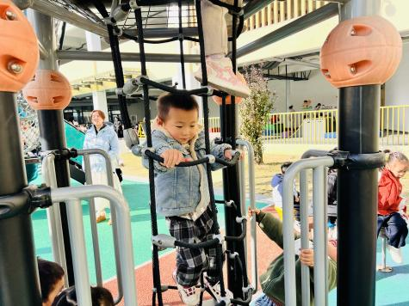 | 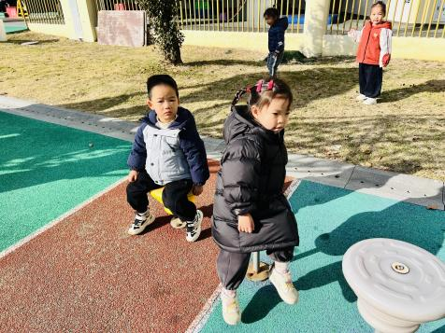 | 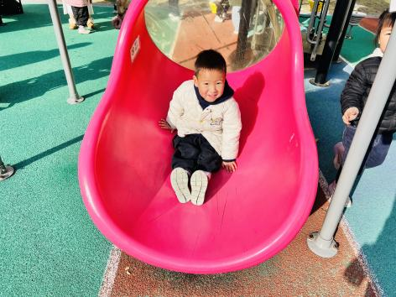
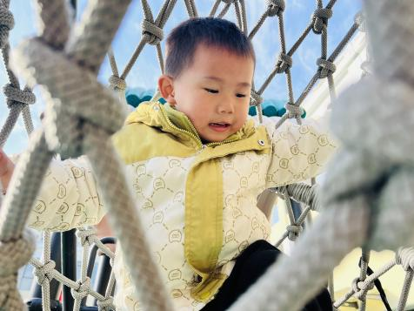 | 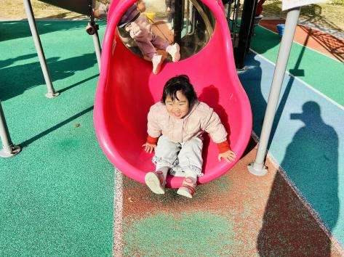 | 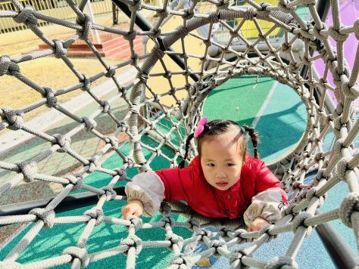
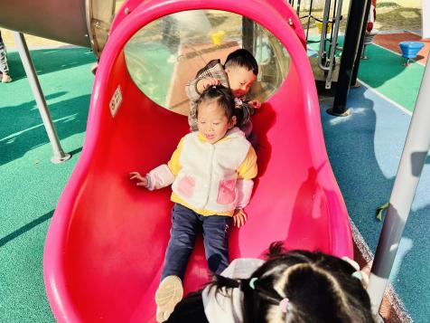 | 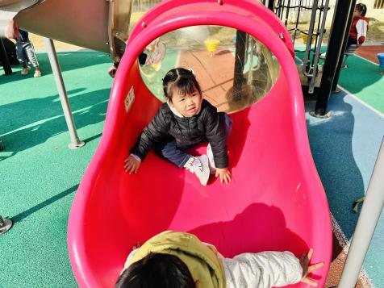 | 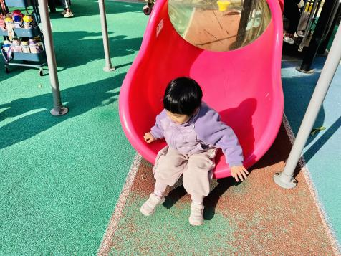
五、集体活动篇：
歌唱：宝贝在哪里
“宝贝在哪里”是一首问答歌，旋律清晰，歌词简单，内容易懂。通过一问一答的形式学习歌曲,更好地掌握快乐的六个宝的名字及位置，歌曲内容都是以重复的句子出现，适合小班幼儿学习。
活动中，丁奕辰、黄宇泽、戴金轩、李景行、吴璟逸、郭闻政、赵永辰、郭旭、刘砚宁、刘熠赫、万昱舒、陈佳玥、孙若黎、王以沫、蒲书瑶、杨岑玥、王清羽、钟苡橙、马欣雨、陈锦瑜、陆悠悠、周昕妤、包星允、吴璧岑能用对唱的形式学唱歌曲，感知六个宝的位置；并能根据音乐节奏做相应的动作，体验问答歌唱的乐趣。
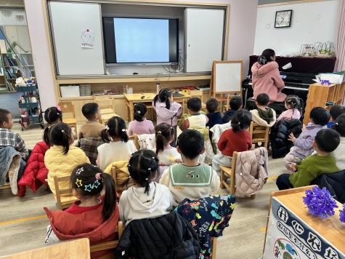 | 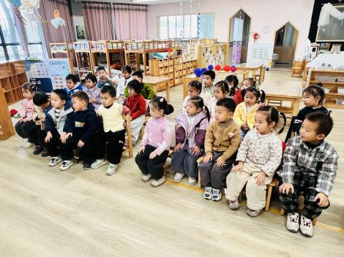 | 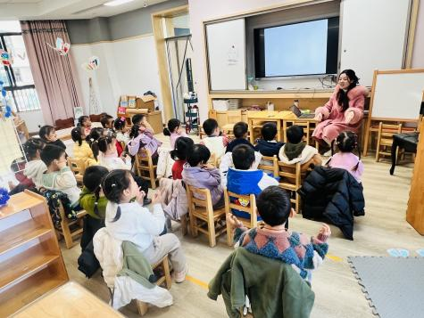
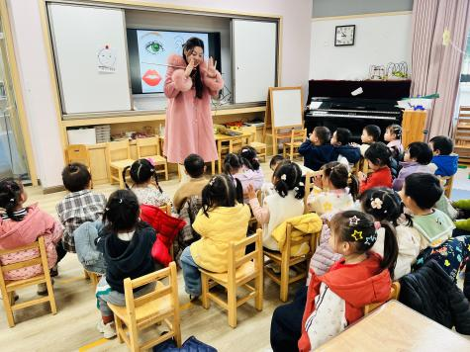 | 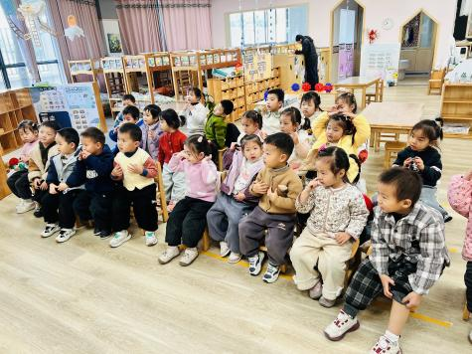 | 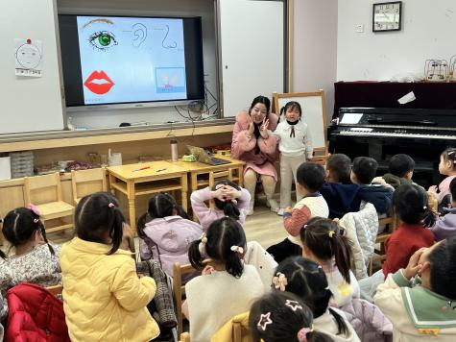
六、生活篇：
今天午餐是南瓜饭、芹菜牛柳、花菜虾仁、菠菜蘑菇汤。午点是蛋糕。水果是水果什锦汤。餐前，宝贝们能在老师的引导下按小组顺序小便、洗手，自主端饭菜吃饭，饭后再提醒下也能及时做好饭后三件事。
丁奕辰、戴金轩、李景行、郭闻政、赵永辰、郭旭、刘熠赫、万昱舒、陈佳玥、王以沫、杨岑玥、王清羽、钟苡橙、马欣雨、陈锦瑜、陆悠悠、周昕妤、包星允、吴璧岑今天自主将饭、菜、汤全部吃完。
黄宇泽、吴璟逸、刘砚宁、孙若黎、蒲书瑶菜没吃完。
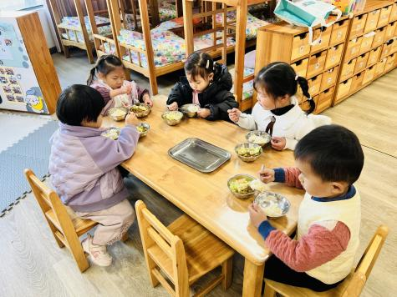 | 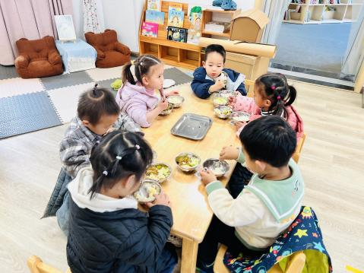 | 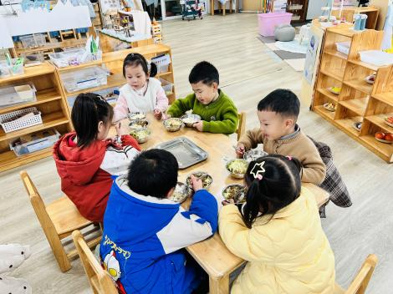
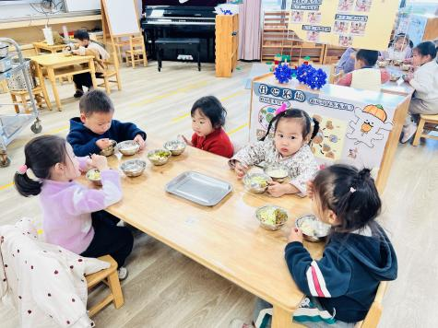 | 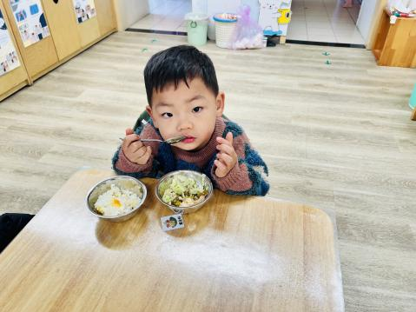

七、家园合作：
1.请家长们引导孩子按照报名的《自理能力展示》活动中的项目进行练习，期待展示时会有精彩表现哟～～
2.勤检查孩子的指甲，做到及时修剪。

